**Иновационный педагогический опыт воспитателя**

**Мамизеревой Светланы Алексеевны**

**«РАЗВИТИЕ СВЯЗНОЙ РЕЧИ ДОШКОЛЬНИКОВ**

**ПОСРЕДСТВОМ МНЕМОТАБЛИЦ»**

К. Д. Ушинский: «Учите ребенка каким–нибудь неизвестным ему

словам - он будет долго и напрасно мучиться, но свяжите двадцать таких слов с картинками, и он усвоит их на лету»

Понимание речи и овладение ею представляет собой важный путь социализации ребенка- приобщения его к человеческому обществу, полноценной жизни в нем.

Умение понимать связную речь окружающих, тесты книг позволяет ребенку приобщиться ребенка к огромной области культурного наследия народа, сохраненного в языке

Понимание речи позволяет сделать её важнейшим средством познания окружающего мира: ребёнок получает многие знания из рассказов взрослых, книг, общения со сверстниками и старшими.

Владение понятной для окружающих речью обеспечивает полноценное общение с окружающими: дает возможность поделиться своими мыслями, уточнить и пополнить свои знания

Умение рассказывать, общаться помогает ребенку стать контактным, преодолеть застенчивость, развивает уверенность в своих силах, способствует становлению черт характера. Овладение речью- важнейшее условие для успешного обучения в школе, где необходимо уметь слушать и понимать речь учителя, тексты учебника, уметь выразить.

Речевая деятельность – этот уникальное содержание и средство для самореализации ребенка в его жизнедеятельности, проявления его индивидуальных творческих способностей, субъектных качеств: интересов, инициатив, жизненной активности, самостоятельности и творчества, автономности и умения делать правильный выбор.

Ведущей задачей развития речи дошкольников является становление связной речи детей.

*Связная речь-*это выражение мыслей, желаний или чувств, в связном речевом построении, понятное для слушателей.

Основная функция связной речи - коммуникативная: посредством связной речи происходит общение ребенка с воспитателем, родителями и сверстниками.

Развитие речи осуществляется при различных видах деятельности,

на специальных занятиях по развитию речи в младшей группе, в средней и старшей группах и на занятиях по обучению грамоте в подготовительной группе.

В каждой возрастной группе реализуется ведущая задача по развитию речи детей.

Эта задача отражает один из аспектов развития связной речи.

Так, в первой младшей группе- это развитие разговорной речи: умения понимать обращенную речь,вступать в индивидуальный речевой контакт с окружающими людьми, выражать свои мысли посредством языка.

Во второй младшей группе ведущей задачей становится развитие разговорной речи на основе содержания литературных текстов, рассматривания картинок, предметов, объектов природы. Расширение речевых и познавательных возможностей детей позволяет начать знакомить детей с правилами речевого этикета- формами вежливого общения.

В среднем дошкольном возрасте основное внимание в работе по развитию речи детей воспитатель уделяет развитию речевой инициативы и самостоятельности ребенка как в процессе разговорного общения , так и в монологической речи .В этом возрасте ребенок уже способен сам поставить цель речевой деятельности: проявить инициативу в общении со взрослыми и сверстниками.

В старшем дошкольном возрасте основной задачей развития речи становится выявление и развитие индивидуальных способностей детей в речевой деятельности. Эта  
задача связана с развитием речевого творчества детей в разных формах речи:в построении и ведении диалога, придумывания творческих рассказов, детском сочинительстве, коллективном обсуждении игрового сюжета, просмотренного мультфильма и т. д.,

Успешное развитие речи в дошкольном возрасте имеет решающее значение для последующего обучения родному языку в начальной школе.

Занятия по развитию речи решает несколько задач, предусмотренных программой:

1. Обогащение и активизация словаря.

2. Развитие связной речи.

3. Формирование звуковой культуры.

4.Формирование грамматического строя речи.

Дошкольный возраст наиболее благоприятен для закладывания основ грамотной, четкой, красивой речи, что является важным условием умственного воспитания ребенка. На сегодняшний день- образная, богатая синонимами , дополнениями и описаниями, речь у детей дошкольного возраста встречается очень редко. У детей в речи существует много проблем:

-Речь состоит из простых предложений, односложная.

-Дети не могут построить, грамматически правильно, распространенное предложение.

-Недостаточный словарный запас.

-Дети употребляют нелитературные слова и выражения

- Бедная диалогическая речь, не могут грамотно сформулировать вопрос или развернутый ответ.

- Неспособность в построении монолога: например, сюжетный или описательный рассказ.

-Отсутствуют навыки использования интонации, регулирования громкости голоса.

В дошкольном возрасте у детей преобладает наглядно – образная память ,носит непроизвольный характер: дети хорошо запоминают события, явления предметы , которые ближе к их небольшому жизненному опыту.

Одним из вспомогательных средств, облегчающих и направляющих процесс становления у ребенка развернутого смыслового высказывания, является мнемотехника,

которую можно широко использовать в работе с дошкольниками. 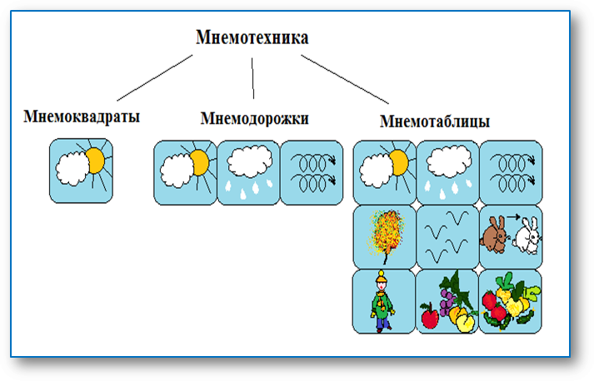

**Мнемотехника**- это система методов и приемов, обеспечивающих эффективное запоминание, сохранение и воспроизведение информации, а главное развитие связной речи.

Мнемотехника помогает решить следующие задачи:

1.Развитие связной речи, составление рассказов описательного характера;

2.Развитие основных психических процессов: памяти, внимания, воображения, восприятия, образного мышления;

3.Преобразование абстрактных символов в образы;

4.Развитие мелкой моторики рук при частичном или полном графическом воспроизведении информации;

5.Овладение приемами работы с мнемотаблицами и сокращение времени обучения. Данные схемы служат своеобразным зрительным планам для создания монологов, помогают детям выстраивать:

-строение рассказа,

- последовательность рассказа,

-лексико-грамматическую наполняемость рассказа

Мнемотехнику в дошкольной педагогике называют по- разному:

- сенсорно-графические схемы,

- предметно –схематические модели,

- блоки –квадраты,

- схема составления рассказов.

Мнемотехника в переводе с греческого-«искусство запоминания». Использование мнемотаблиц помогает детям овладеть связной речью.

**Мнемотаблица** – это схема с заложенной определенной информацией. Мнемотаблицы служат своеобразным зрительным планом для создания монологов ,помогают детям выстраивать последовательность рассказа.

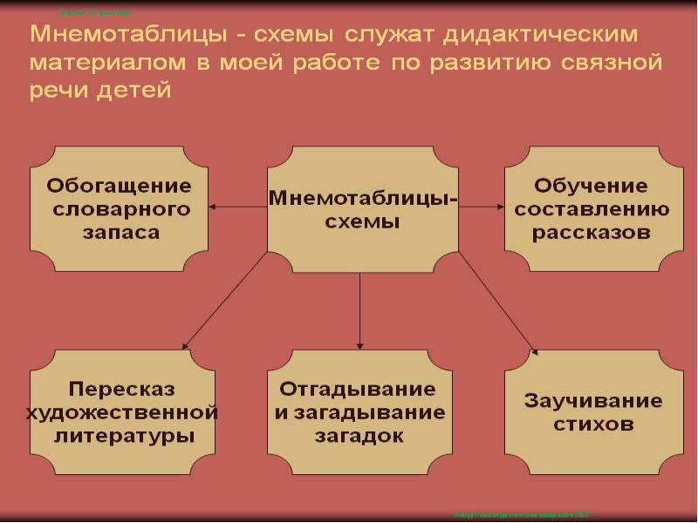

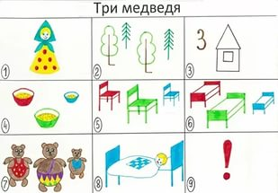Содержание мнемотаблицы - это графическое или частично графическое изображение персонажей сказки, рассказа, некоторых действий, явлений природы, содержания потешки, стихотворения.

В мнемотаблице выделяется главное смысловое звено сюжета. В мнемотаблице можно нарисовать то, что считаете важным и нужным, изобразить так ,чтобы детям нарисованное было понятным. Не надо быть художником, чтобы изготовить мнемотаблицы. В мнемотаблице используются символические изображения предметов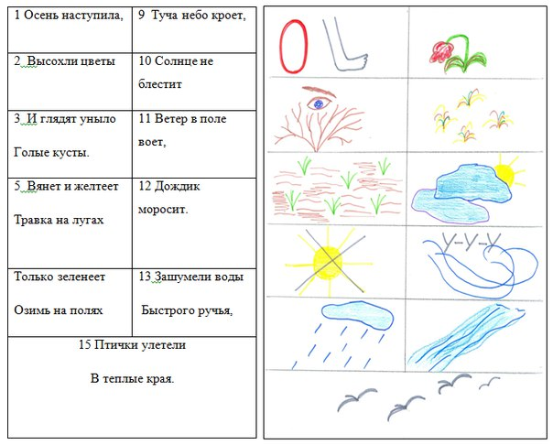

Для детей младшей и средней группы необходимо давать цветные мнемотаблицы. У детей в этом возрасте преобладает зрительная память и наглядно –образное мышление. В памяти у детей остаются отдельные образы: лиса- рыжая, мышка – серая, мишка- косолапый

Далее можно усложнить или заменить символами, состоящими из цветных геометрических фигур. Для детей старшей и подготовительных групп таблицы исполняются в одном цвете, чтобы не отвлекать внимание на яркость изображений.

Как любая работа, мнемотехника строится от простого- к сложному.

Я начала работу по мнемотехнике с простейших мнемоквадратов.

**Мнемоквадрат-** отдельный схематичный рисунок с определенной информацией. Их использование ускоряет процесс запоминания. С их помощью дети преобразуют абстрактные символы в образы

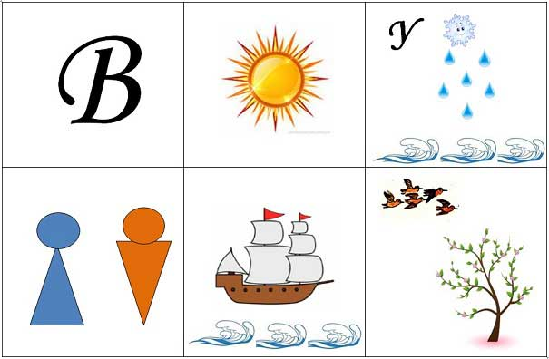

Вместе с работой по мнемотаблицам провожу речевые игры, настольно-печатные игры, которые помогают научиться детям, развивать речь, зрительное восприятие, образное мышление, классифицировать предметы, логически мыслить, развивают интерес к окружающему миру.

Начинаю работу с простых игр и игровых упражнений.

**Игра «Угадай, какое время года?»(**используется с младшей группы).

Детям предлагаю мнемоквадрат. На каждом из них изображен предмет, характерный для данного времени года. Дети называют предмет и определяют время года.

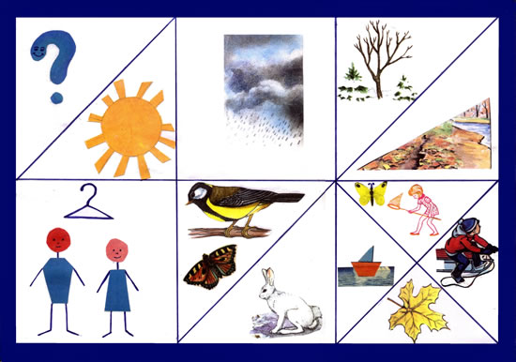

В средней группе задание усложняю, детям предлагаем мнемодорожки. **Мнемодорожка—**это несколько схематичных рисунков , расположенных линейно. Мнемодорожка, как и мнемотаблица, несет обучающую информацию. Если в младшей группе дети лишь называли время года по мнемоквадрату, то детям средней группы, используя мнемодорожку, необходимо назвать время года и составить короткий описательный рассказ.



Старшим дошкольникам - предлагаю мнемотаблицы, по которым дети рассказывают о каком- либо времени года.



Вместе с работой по мнемотаблицам проводим речевые игры, настольно-печатные игры, которые помогают, научиться детям, развивать речь, зрительное восприятие, образное мышление, классифицировать предметы, логически мыслить, развивают интерес к окружающему миру.

**Игра «Угадай животное».(средний возраст)**

Детям предлагаю мнемотаблицы, на которых схематично изображены отличительные признаки животного. Дети ,перечисляя признаки, угадывает животное. Усложняю задание, предлагаю составить связный рассказ об этом животном.

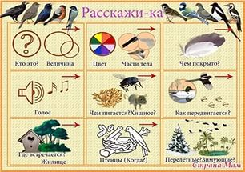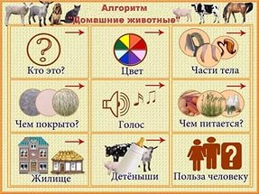

Дети, подготовительной группы, могут уже сами составлять такие мнемотаблицы, зарисовывая признаки животного .

Игры и игровые упражнения с мнемотехникой используются в различных формах образовательной деятельности с детьми; как в непосредственно-образовательной деятельности , так и в самостоятельной деятельности детей.

Мнемотаблицы можно использовать при заучивании стихотворений. Использование мнемотаблиц облегчает процесс запоминания. Процесс заучивания стихотворения с помощью мнемотаблицы становится делом веселым, эмоциональным. При этом виде деятельности работают и зрительные и слуховые анализаторы. Дети легко запоминают картинку, а затем и слова.

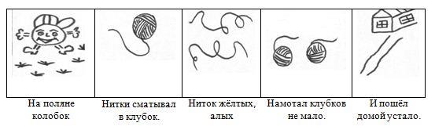

Мнемотехника широко используется при ознакомлении с художественной литературой. На занятиях во второй младшей группе дети знакомились с устным народным творчеством. По тексту проводилась беседа, рассматривали иллюстрации и отслеживали последовательность заранее приготовленной модели к данному произведению . Детям было интересно, они с интересом рассматривали схему и процесс усвоения прошел намного быстрее.

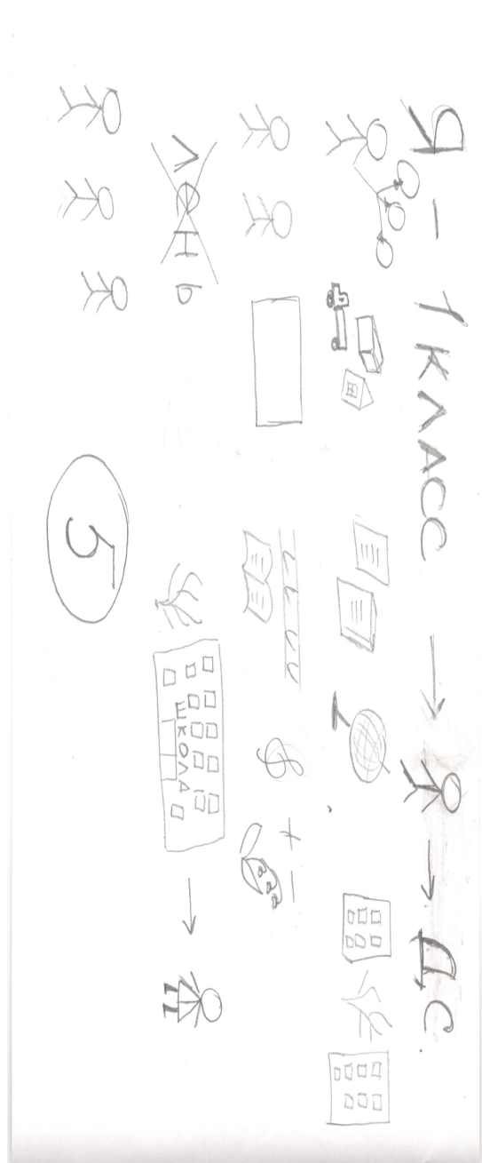 Если в начале работы с мнемотаблицами я давала готовые схемы ,то в процессе работы стала привлекать детей к составлению мнемотаблиц, учила выделять ключевые элементы. В старшей и подготовительной группах вместе составляли мнемотаблицы при заучивании стихотворений, при пересказе рассказа или сказки .

Работа по составлению мнемотаблиц с детьми подготовительной группы превращалась в большой творческий процесс. Сначала проводили беседу по содержанию по наводящим вопросам., выделяли основную мысль, а затем выслушивались предложения- что лучше изобразить , например:

Я сегодня – первоклассник,  
А вчера ходил в детсад.  
У меня весёлый праздник,  
Пусть игрушки полежат.

В рюкзаке тетради, книжки,  
Мир хочу я познавать.  
Во дворе хвалюсь малышкам:  
«У доски пора стоять!»

Научусь письму и чтенью,  
Научусь письму и чтенью,  
Петь, считать и рисовать.  
Попрощаться нужно с ленью,  
Чтоб в учёбе успевать.

Здравствуй, школа! Вот учитель,  
В классе новые друзья.  
Постараюсь на «отлично»  
Изучать науки я!

Работа по развитию связной речи с использованием мнемотехники- это начальная,

наиболее эффективная работа, так как позволяет детям легче воспринимать и перерабатывать зрительную информацию, сохранять ее и воспроизводить.

Чем раньше мы начнем учить детей рассказывать или заучивать, используя метод мнемотехники, тем лучше мы подготовим детей к школе, так как связная речь является одним из важнейших показателей умственных способностей и готовности его к школьному обучению.

Постоянное применение мнемотехники облегчает и ускоряет процесс запоминанияи усвоения предложенного материала, позволяет превратить обучение в интересную и увлекательную игру. Кроме того, нам удается успешно решать следующие задачи:

- Умение слушать взрослого и выполнять его инструкции;

- Формирование первичных представлений о себе, обществе, мире, природе;

- Овладение универсальными предпосылками учебной деятельности- умения работать по правилу и по образцу, слушать и выполнять его инструкции;

- У детей увеличивается круг знаний об окружающем мире;

-Появляется желание пересказывать тексты, придумывать новые ,интересные истории;

-Появляется интерес к заучиванию стихов, потешек;

-Словарный запас выходит на более высокий уровень